依赖库library_fdddf_websocket使用文档说明

1. 背景
library_fdddf_websocket是在开发Websocket_fdddf时，使用的前端测试依赖库，本质是基于stomp协议与后端进行通信。

示例效果如下：
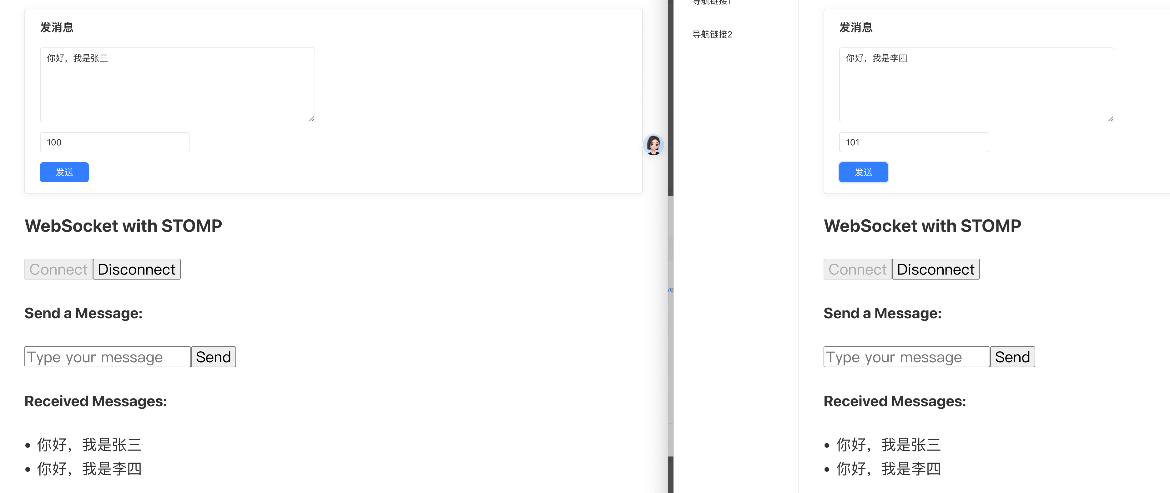

2. 依赖库方法
connect
连接stomp服务端
入参： 无
出参： 无
disconnect
断开连接
入参：无
出参：无
send
发送消息到服务端
入参：
- body String 消息内容 json字符串 如{"content":"Zhang san","userId":1}
出参：无

3. 示例

3.1 引入依赖库
在依赖库管理导入library_fdddf_websocket依赖库。其对应的后端测试依赖库为websocket_fdddf，如图：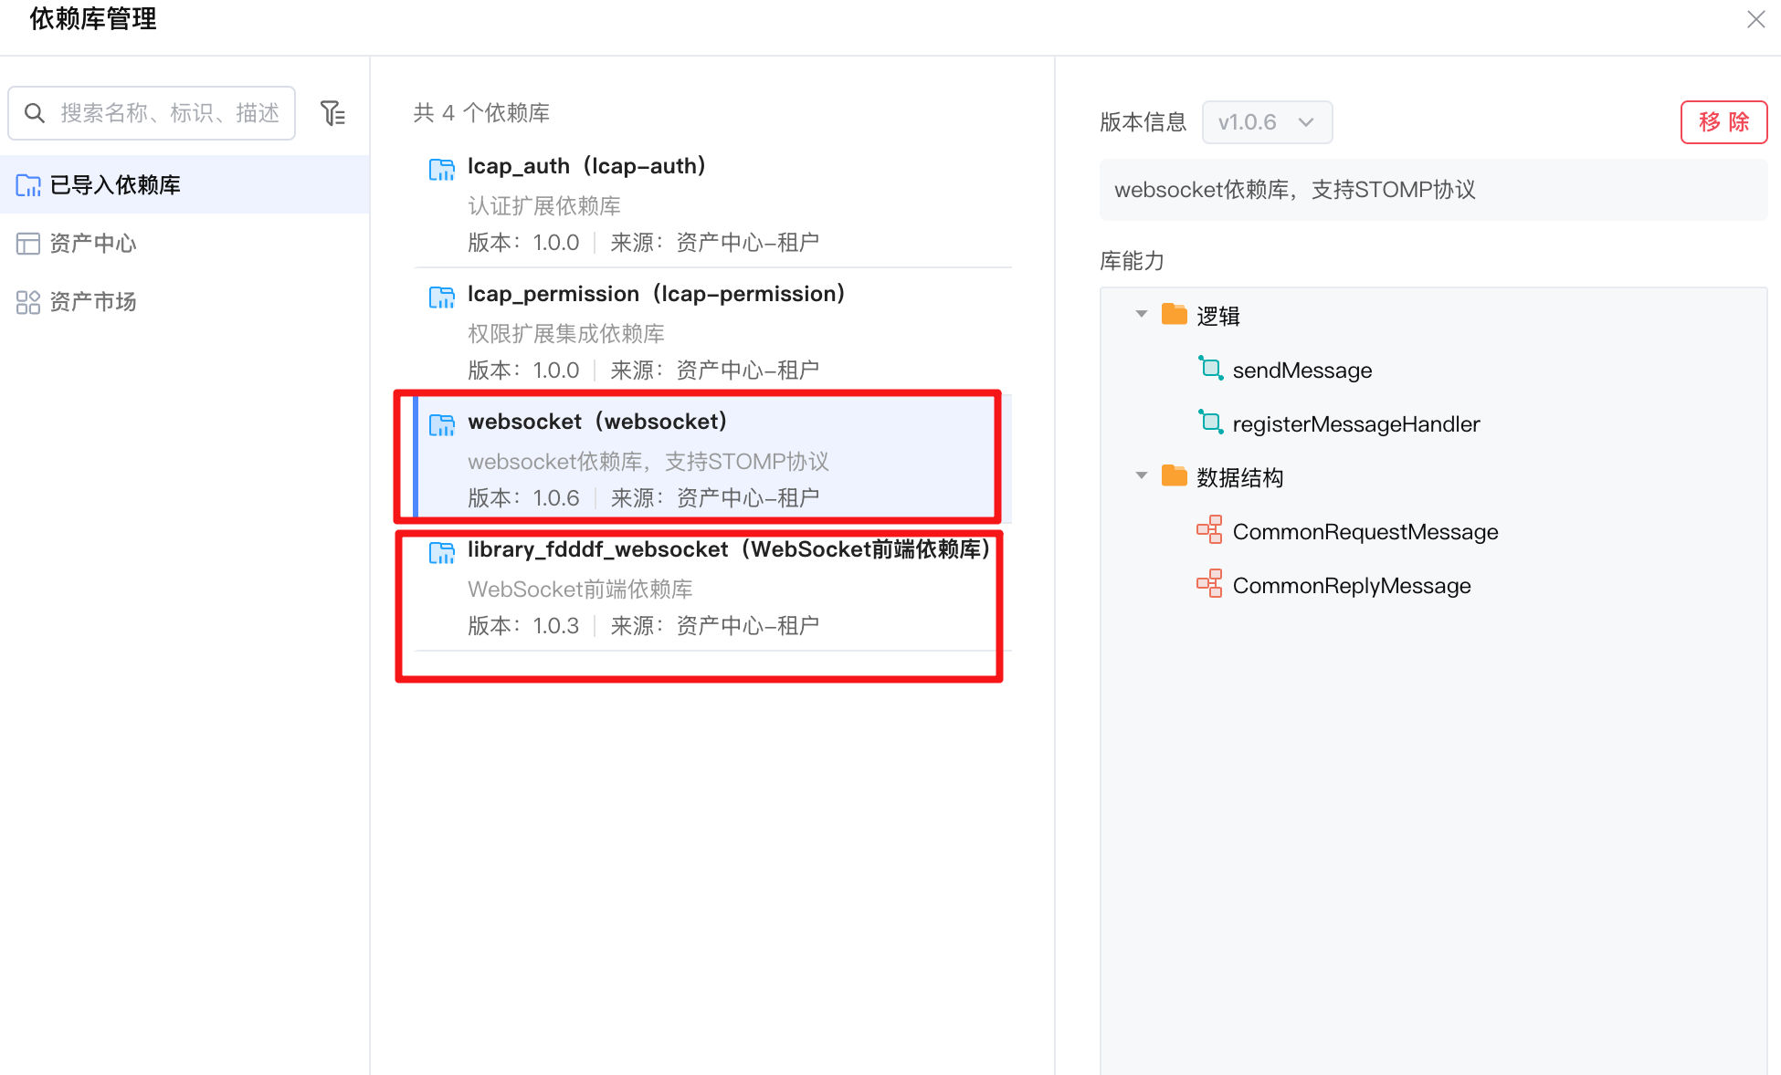

3.2 页面绑定及调用依赖库示例

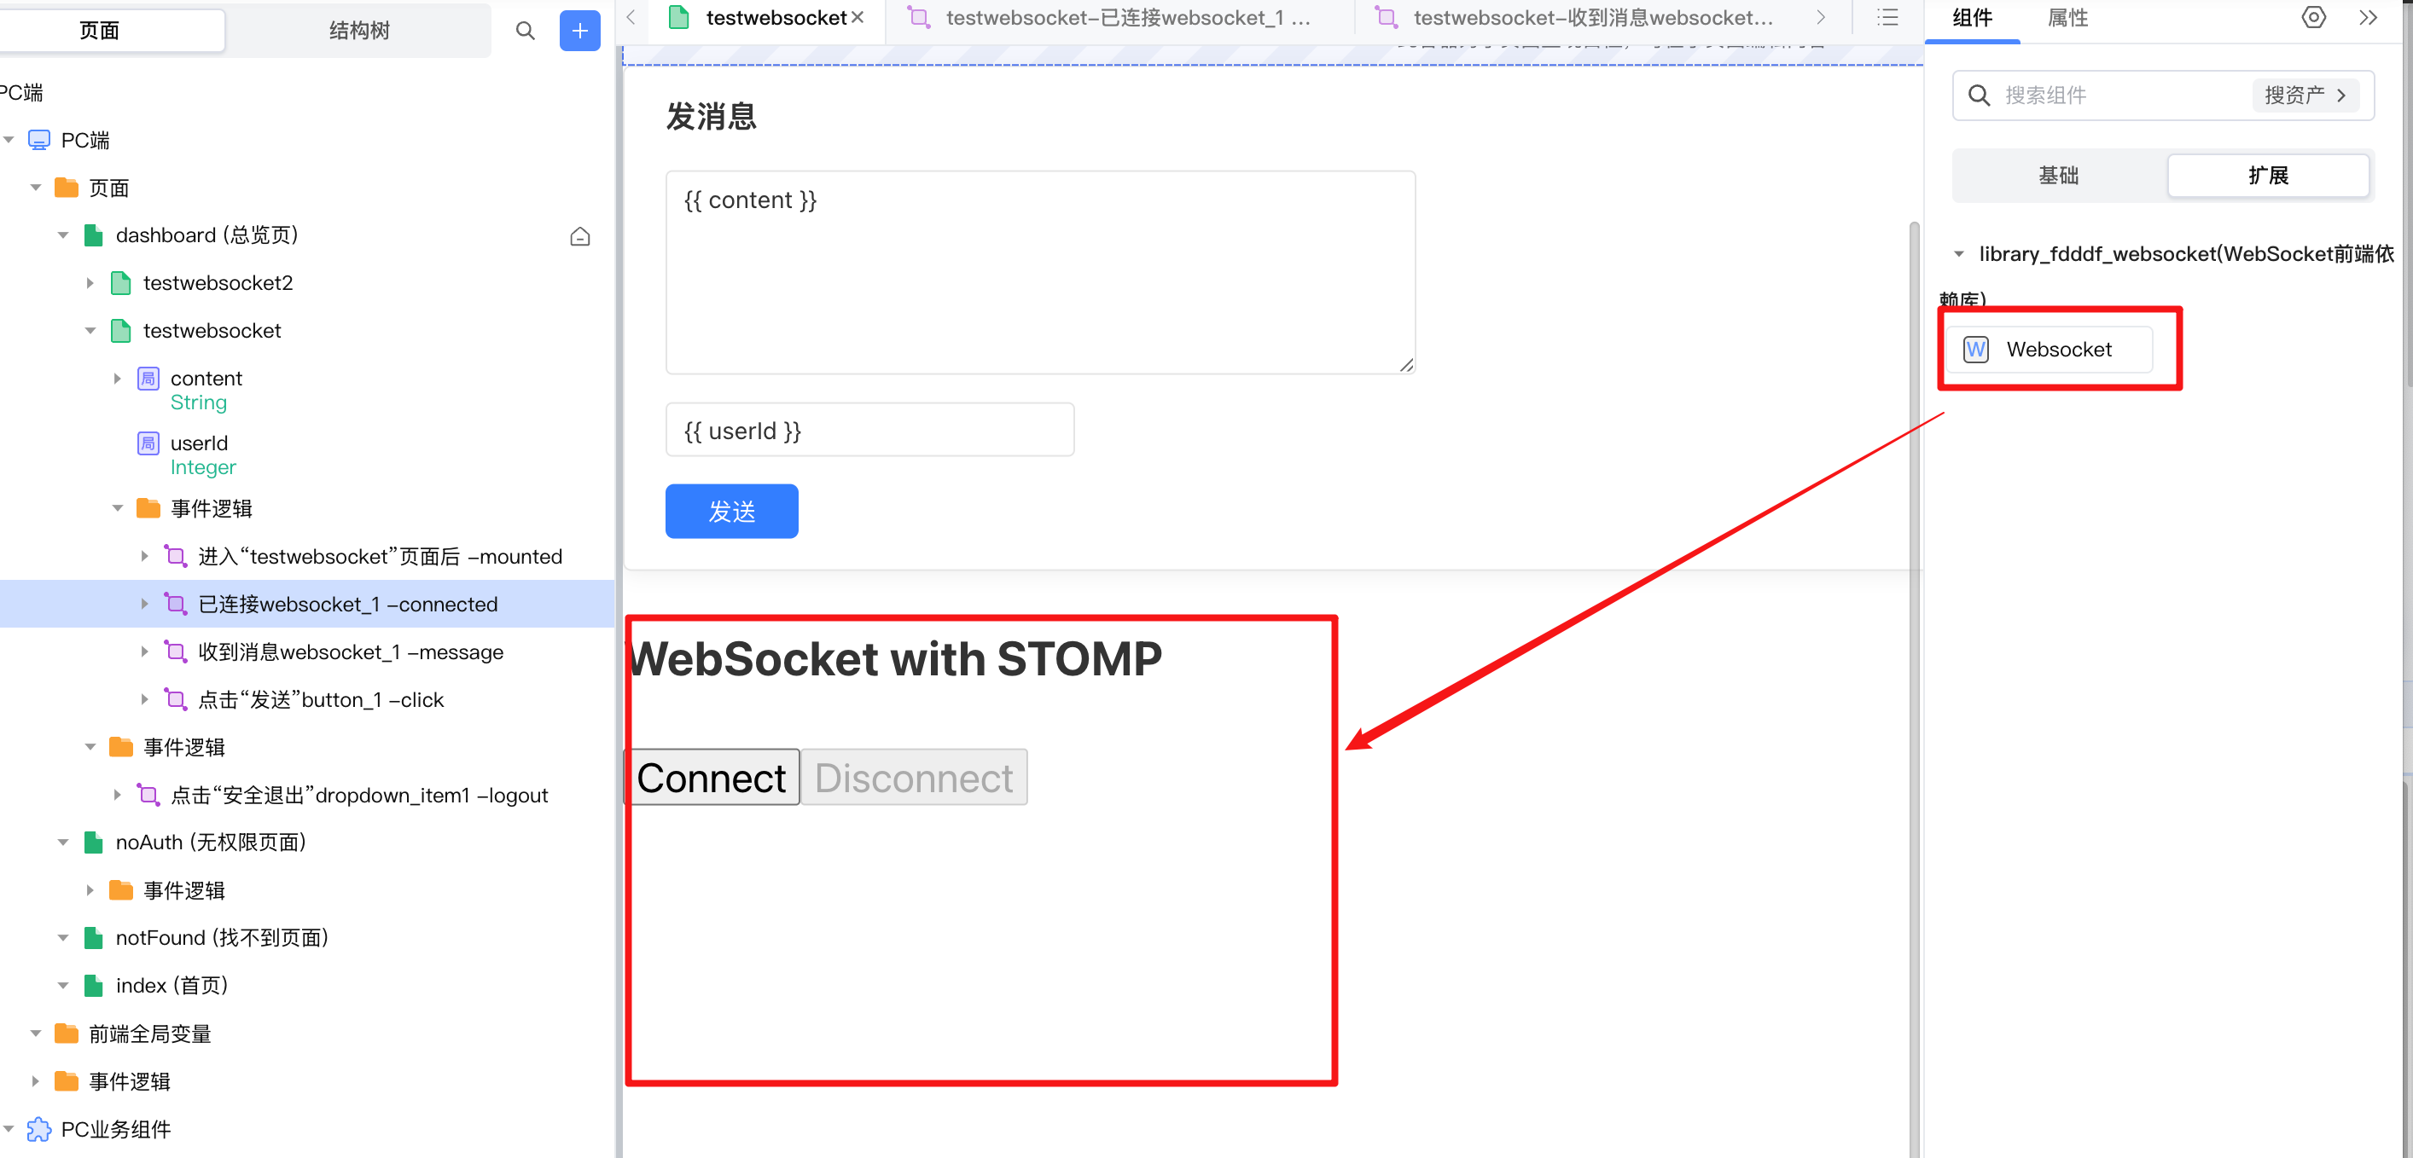

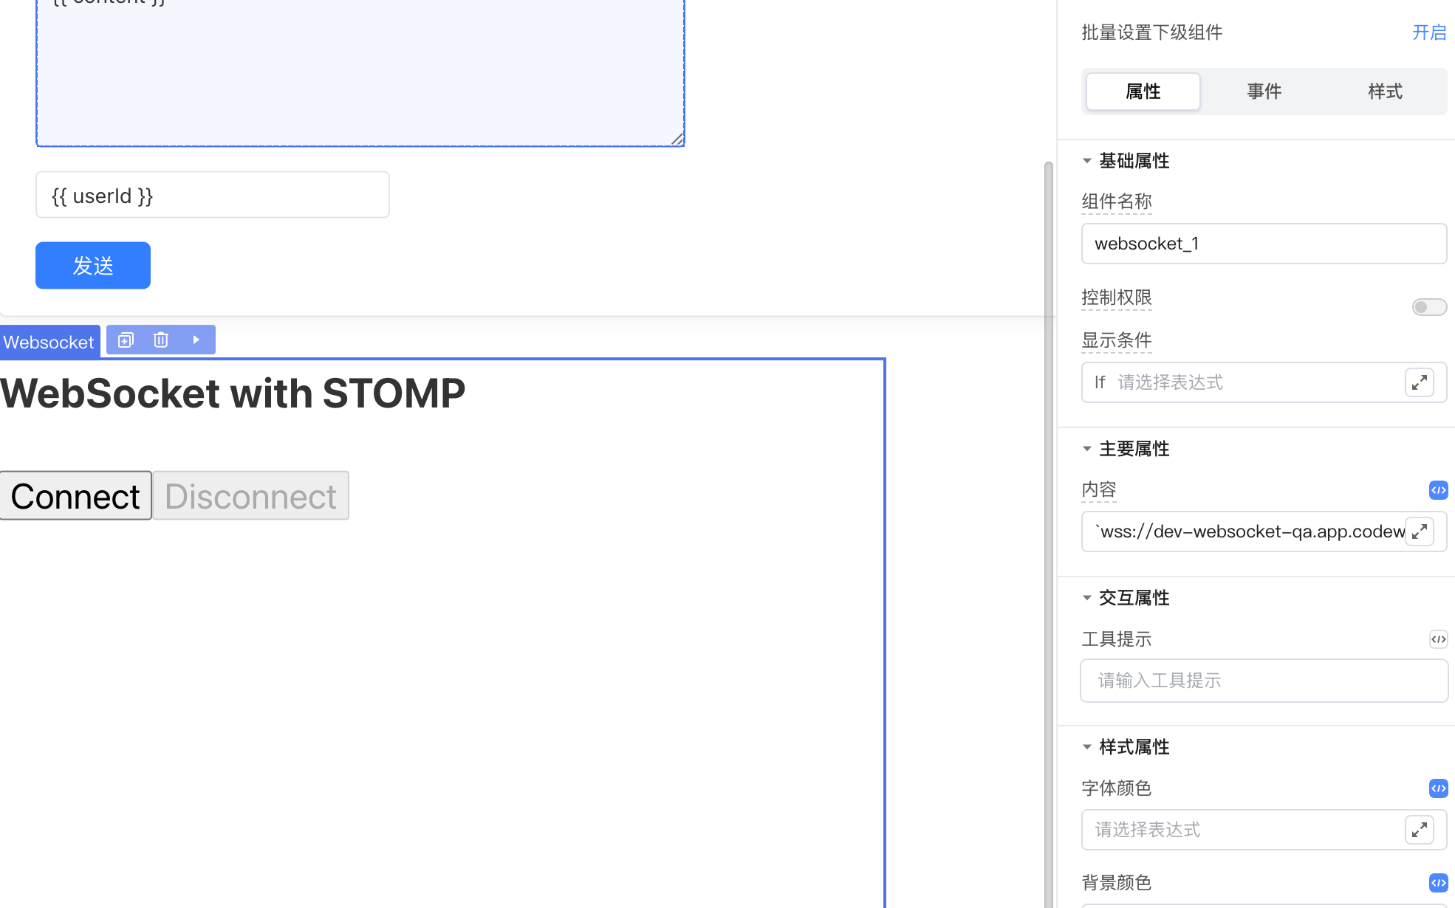

配置websocket地址：

使用websocket_fdddf依赖库后，其对应的websocket连接地址为应用地址加/ws后缀 例如：
wss://dev-websocket-qa.app.codewave.163.com/ws

可通过postman或apifox连接测试； IDE3.10版本可能连接不上；升级到3.11后连接正常。

发送和接收消息因为是基于STOMP协议，在postman或apifox无法方便测试，需要使用基于stompjs开发依赖库测试；
以下测试内容使用上述引入的依赖库library_fdddf_websocket。

在测试页面的进入后事件注册 消息处理逻辑：其调用 另一依赖库websocket_fdddf的方法：
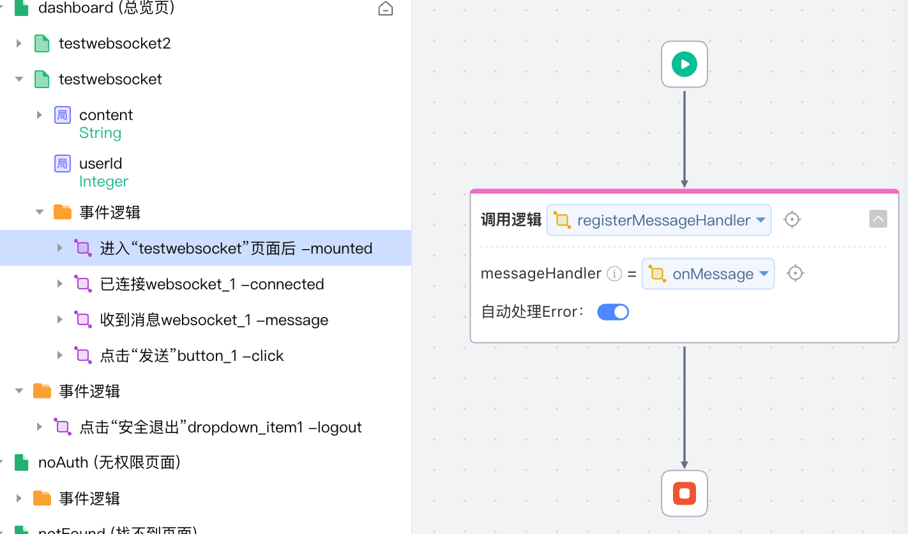

onMessage逻辑为服务端逻辑：

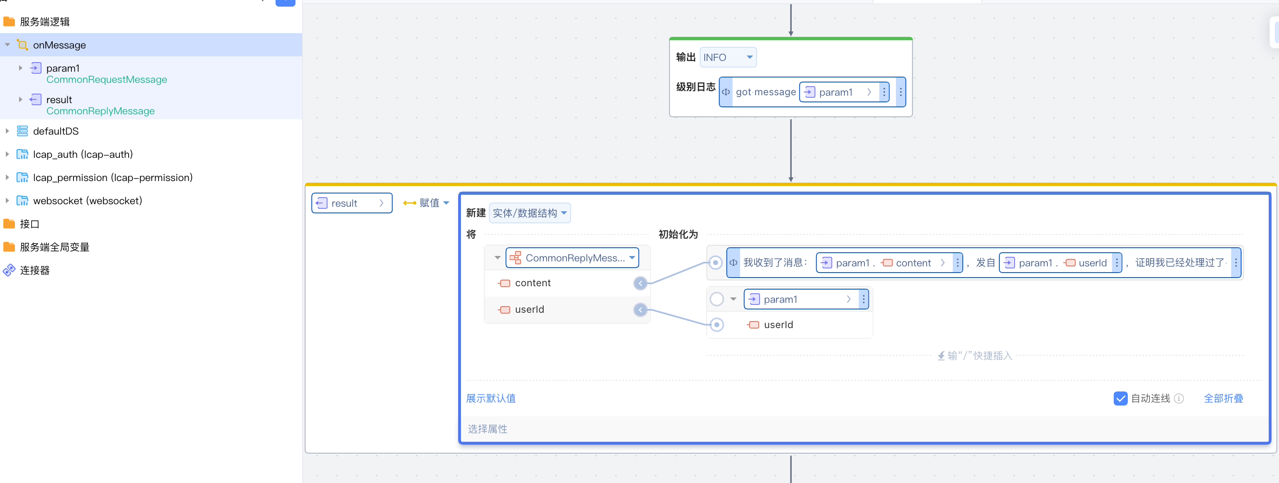
示例中仅将content改变后赋值。

示例前端组件使用：

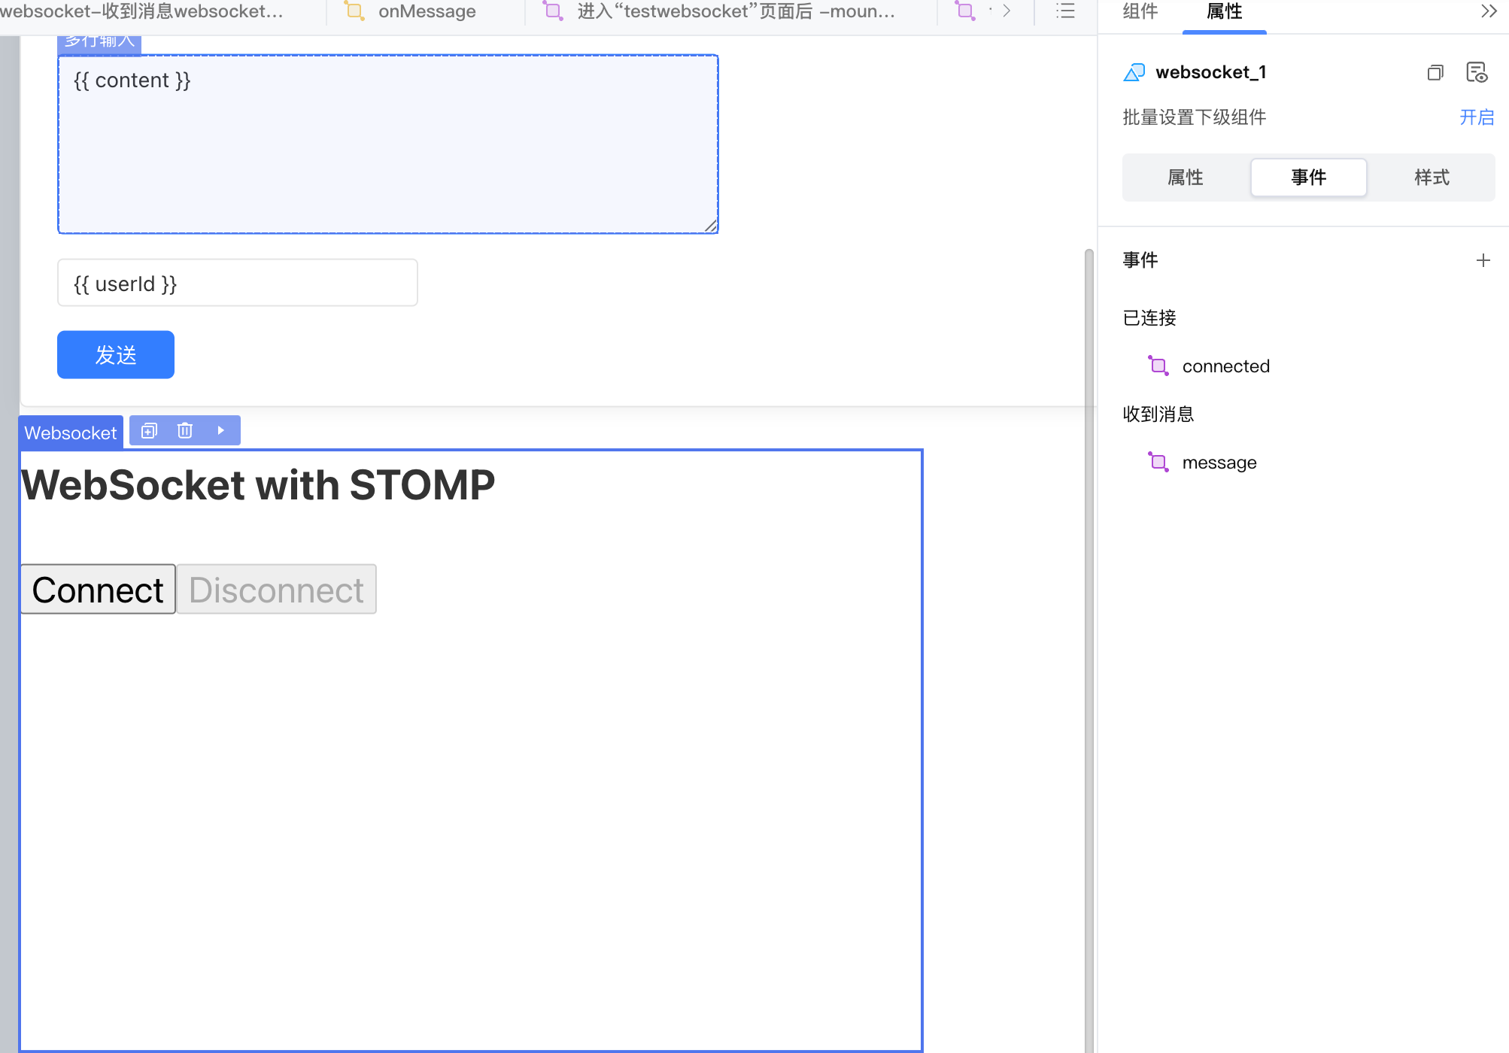
示例的前端可添加事件 connected 即连接后；
message即收到消息后。

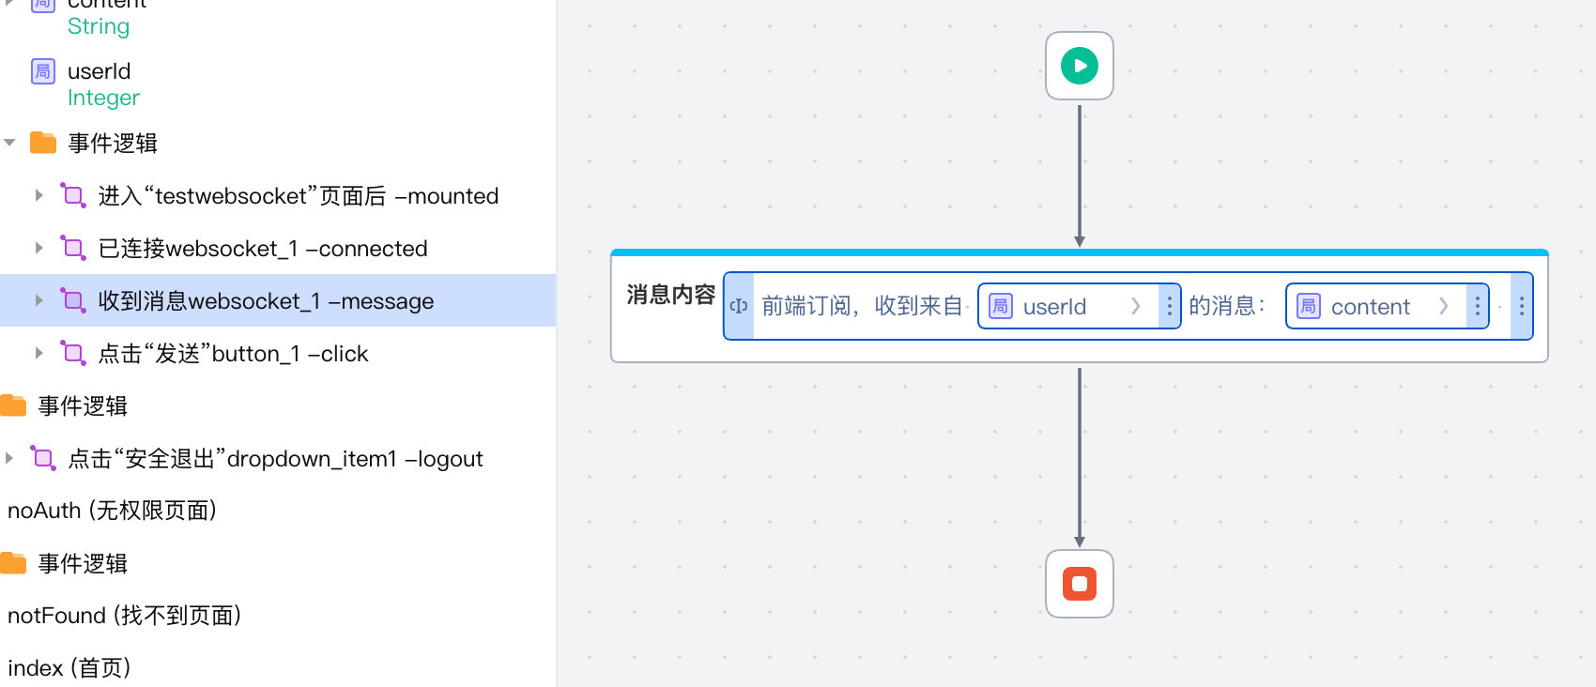

另外可使用此前端依赖库的逻辑方法，实现连接，结束连接和发送消息。

发送消息示例：
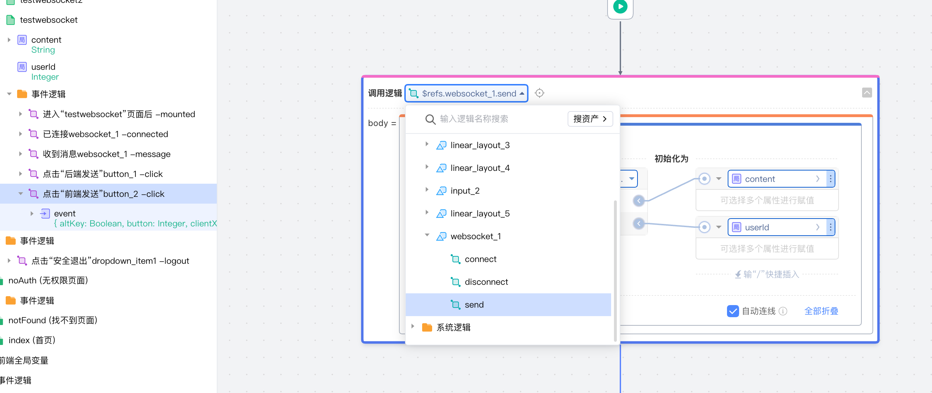

发送的消息需要序列化：
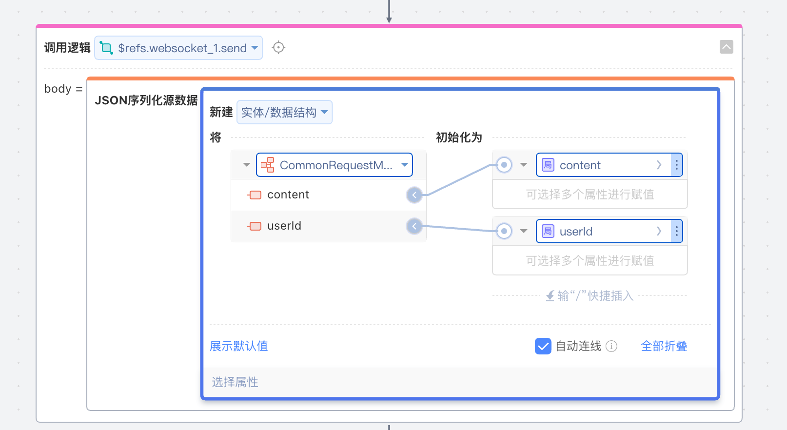

前端示例效果如图：
点击Connect连接，发送消息。

